**2. Menú Empresa.**

* 1. **Seleccionar:** nos permite seleccionar la empresa y el año con el que deseamos trabajar, es importante destacar que Legal Publishing Contabilidad nos permite crear ilimitadas empresas.

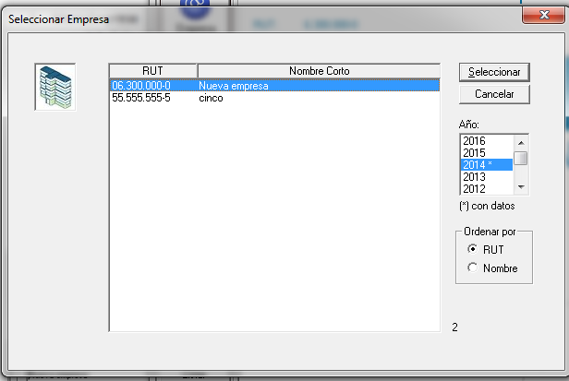

* 1. **Modificar**: Este menú nos permite completar los datos del contribuyente que anteriormente había creado, los datos complementarios se pueden modificar ilimitadas veces, con excepción del nombre corto y RUT.

